体育与健康教学案

年级：水平四（初三） 执教教师： 课型：（新授） 课次：6—1
课题 |  | 任务目标下自主合作学习正面双手垫球
教  学  内  容 |  | 1、正面双手自垫球  2、正面双手垫球  3、游戏竞赛 |  | 学习目  标 |  | 1、80%的学生自垫球能够达到15次以上，60%的学生3-4米的距离对垫球能够达到5次以上。同时发展学生的协调、灵敏等身体素质。  2、通过分组学习的过程，学生能够掌握自主学习和互助合作学习的方法。  3、使学生在自我感受，自我激励和相互合作中积极参与，大胆探索，大胆尝试，使每个学生都能体验到成功的乐趣
器材 |  | 排球24个
重点  难点 |  | 重点：垫球的正确手型，击球动作  难点：身体的用力协调和对球的控制能力
教 学 过 程
结  构 |  |  | 教 学 内 容 |  | 教 师 指 导 |  | 学 生 活 动 | 组织形式与要求 | 时  间 | 次  数
启  动  阶  段 | 情绪导入 |  | 1、班长整队，报告人数，师生问好。  2、宣布本课内容。 |  | 1、提出本课目标，并讲明要求。  2、语言激发学生。 |  | 1、认真听讲明确目标。  2、情趣振奋，提高兴趣。 | 组织：如图《一》 | 1′  │  2′ | 1
启  动  阶  段 | 科  学  热  身 |  | 3、行进间韵律操  学生一路纵队踏步向前，在音乐伴奏下跟随老师做韵律操。  4、游戏：叫号接球  依次报数，教师叫号同时把球抛起，被叫同学要迅速跑动将球接住 |  | 1、组织学生集体练习领做。  2、提示学生变换动作。  3、阶段评价  1、讲解跑动路线及游戏方法。  2提示学生保持队形。  3、语言鼓励学生。 |  | 1、认真听教师讲解跑进时保持队列整齐。  2、与同伴共同做游戏。  1、听口令跟教师一起做准备活动。  2、动作到位，节奏感强。 | 组织：如图《二》 | 2′  │  3′  2′  │  3′ | 1  1
储备阶段 | 自主体验 |  | 任务一：自垫球  1、看图一和图二学习垫球手型与垫球位置及准备姿势  2、自抛自垫练习  抛一次垫一次  3、垫落地反弹球  4、自垫球练习 |  | 1、组织学生分组，派发任务单，提出学习要求，强调要点  2、巡回指导  3、参与活动，提示、点拨  4、强调安全 |  | 1、小组成员根据任务单讨论、认真学习。  2、合作交流，相互提示、纠正。  3、积极参与，勇于展示自己 | 组织：散点  展示组织如图： | 4′  │  5′ | 1
结  构 |  |  | 教学内容 |  | 教 师 指 导 |  | 学 生 活 动 | 组织形式与要求 | 时  间 | 次  数
储备阶段 | 合作探究 |  | 5、小组展示，自垫球15次以上进行下一任务的学习。  任务二：一抛一垫  1、参照图三，根据动作方法，练习垫固定球  2、参照图四两人一球练习一抛一垫  3、能够熟练准确的完成一抛一垫可以进行任务三的学习  任务三：对垫球  1、两人対垫  2、多人垫一球  3、对垫球展示 |  | 5、组织学生展示，引导学生相互学习、鼓励  6、阶段评价  1、组织学生学习任务二。引导学生合作学习垫球的方法要点并相互观察讨论，共同探讨动作要点。  2、巡回指导，针对学生出现的问题及时纠正，指导。  3、组织学生展示  4、调拨技术要点  5、阶段评鉴 |  | 1、根据要求与同伴积极练习，相互观察，讨论。  2、一起归纳动作要领，与同伴认真练习。  3、积极参与展示，相互鼓励。  4、一抛一垫每10次互换，当能够准备垫至抛球者的头部上，可逐渐加大距离。  5、一定距离下，能够熟练准确的进行一抛一垫时，可进行任务三的学习。 | 组织：散点。  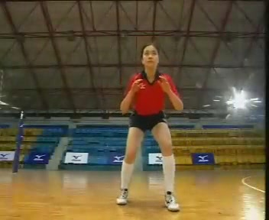  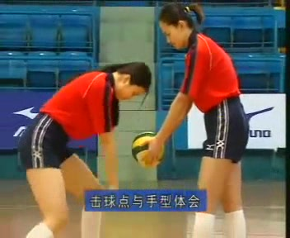  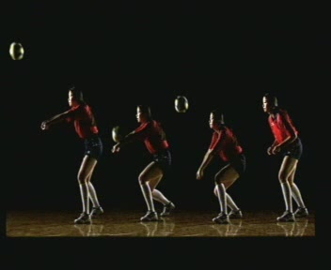 | 10′  │  12′
释  放  阶  段 | 游  戏  竞  赛 |  | 1、垫球竞赛。  每组选一名学生抛球，其他成员一路纵队，依次将球垫给抛球同学。一定时间内垫球次数最多的小组获胜。 |  | 1、示范、讲解游戏方法，提出要求。  2、组织学生分组，进行比赛  3、强调安全  4、阶段评价 |  | 1、根据规则进行比赛。  2、互相鼓励，团结协作，共同竞争  3、讨论致胜方法  4、注意安全 | 组织：如图《八》 | 5′  │  6′
恢复阶段 | 身心恢复 |  | 1、整理放松  2、师生总结  3、安排值日生收拾器材 |  | 1、同学生一起做放松操。  2、交流本课的体会  3、宣布下课。 |  | 1、相互交流畅谈合作的快乐。  2、协助教师整理器材。 | 组织：如图《十》 | 3′  │  5′ | 1
课
后
巩
固

